Performance du lanceur.

Maintenant, nous avons une table pour décrire les lanceurs.
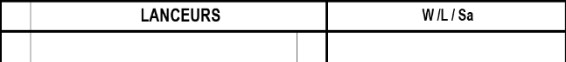
A côté de la section défense, il y a des espaces pour décrire la performance des lanceurs. La partie défense des lanceurs n’est utilisée que si ce lanceur a un DH dans l’ordre au bâton.
Les cases sous ‘LANCEURS’ sont complétées comme ceci :
- Dans la colonne la plus à gauche, mettre ‘R’ ou ‘L’ pour indiquer que le lanceur est droitier ou gaucher.
- Ecrire le nom du lanceur au complet : Le nom de famille en majuscule, suivi de son prénom en minuscule, le tout dans l’ordre d’apparition au monticule.
- La colonne suivante indique le numéro de maillot.
- La colonne W/L/Sa doit indiquer si le lanceur est déclaré gagnant, perdant ou de sauvegarde.
La feuille de scorage offre six lignes pour noter le lanceur partant et ses remplaçants.
On note le total de chaque colonne en bas de chaque colonne, même dans le cas ou il n’y a eu qu’un seul lanceur.
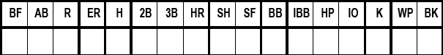
BF | Nombre de batteur affronté.
AB | Nombre de ‘At Bat’ au crédit du lanceur.
R | Nombre de points au crédit du lanceur.
ER | Nombre de point mérités au crédit du lanceur.  .
H | Nombre de Hit frappé au crédit du lanceur. ATTENTION : Cela inclus tous les hits.
2B | Nombre de double Hit au crédit du lanceur.
3B | Nombre de triple Hit au crédit du lanceur.
HR | Nombre de home run au crédit du lanceur.
SH | Nombre de ‘Sacrifice hit’ au crédit du lanceur.
SF | Nombre de ‘Sacrifice flies’ au crédit du lanceur.
BB | Nombre de ‘Base on Ball’ au crédit du lanceur. (on compte aussi les intentionnels
IBB | Nombre de ‘Base on Ball’ intentionnel au crédit du lanceur.
HP | Nombre de ‘Hit by Pitch’ au crédit du lanceur.
IO | Nombre de batteurs atteignant la première base pour donner suite à une interférence ou une obstruction.
K | Nombre de ‘Strike Out’ au crédit du lanceur.
WP | Nombre de ‘Wild Pitch’ au crédit du lanceur.
BK | Nombre de ‘Balk’ au crédit du lanceur.

